CỘNG HÒA XÃ HỘI CHỦ NGHĨA VIỆT NAM
Độc lập – Tự do – Hạnh phúc

BÀI VIẾT SÁNG KIẾN

- TÊN SÁNG KIẾN KINH NGHIỆM TRONG CÔNG TÁC :
Biện pháp phòng tránh tai nạn cho sinh viên do cây xanh đổ , gãy trong khuôn viên trường cao đẳng Lý Tự Trọng Tp.HCM
- NỘI DUNG :
- Đặt vấn đề :
Trong quá trình phát triển của xã hội, con người vốn có nhiều mối quan hệ mật thiết với môi trường thiên nhiên. Đặc biệt, là cây xanh, vì nó quyết định đối với sự sinh tồn của con người - Nó là môi trường sống và là nguồn cung cấp năng lượng để đảm bảo sự sống và phát triển của loài người. Sau những sự việc cây phượng liên tiếp bị đổ trong trường học tại một số địa phương trong cả nước thời gian gần đây, Sở Giáo dục và Đào tạo đã có công văn yêu cầu các trường học trên địa bàn tỉnh chủ động kiểm tra, rà soát, cắt tỉa cây xanh để đảm bảo an toàn cho thầy và trò trong các trường học.
Do đó, vấn đề đặt ra là phải tích cực "Bảo vệ môi trường thiên nhiên" cho hôm nay và cho mai sau. Cho nên, việc “trồng cây xanh” có ý nghĩa hết sức quan trọng. Vì vậy, các trường học nói chung, trường Cao đẳng Lý Tự Trọng Thành phố Hồ Chí Minh nói riêng để góp phần bảo vệ môi trường thiên nhiên thì công tác tổ chức hoạt động " Xanh hoá trường học” là việc làm cụ thể và thiết thực nhất
- Thực trạng :
Hầu hết tại các trường học trên địa bàn tỉnh đều có cây xanh tạo cảnh quan trường học xanh - sạch- đẹp. Hằng năm, trước khi bước vào năm học mới, Sở GD&ĐT đều chỉ đạo các trường học đảm bảo các điều kiện an toàn, phòng, chống tai nạn thương tích, trong đó có việc phòng, tránh nguy cơ tai nạn cây xanh gẫy, đổ; trước mùa mưa lũ phải thực hiện tỉa cành, hạn chế nguy cơ gây mất an toàn.
- Sự kiện khách quan :
Trước sự cố cây phượng gãy đổ xảy ra vừa qua tại Trường THCS Bạch Đằng (Thành phố Hồ Chí Minh) làm 1 em học sinh tử vong và nhiều em bị thương, Sở GD&ĐT đã chỉ đạo Phòng Giáo dục và Đào tạo các quận, thành phố và các đơn vị trực thuộc khẩn trương rà soát, kiểm tra toàn bộ hệ thống cây xanh trong khuôn viên trường học, khu nội trú, bán trú học sinh.
- Giải pháp :
Trường Cao đẳng Lý Tự Trọng Tphcm là một trong những trường có nhiều cây xanh, Trong khuôn viên nhà trường có khoảng 60 cây xanh, trong số đó có một số cây xà cừ có tuổi đời vài chục năm. Mỗi khi vào năm học mới, hoặc trước mùa mưa lũ, nhà trường đều chủ động phối hợp với Công ty cổ phần Môi trường và Dịch vụ đô thị cắt tán, tỉa cành, tạo bóng râm, đề phòng cây gãy đổ. Tuy nhiên, với sự cố cây bật gốc xảy ra tại một số trường học ở thành phố Hồ Chí Minh, tỉnh Đồng Nai và Đắk Lắk vừa qua chúng tôi cũng rất lo lắng. Song, để thẩm định cây xanh, nhất là những cây lâu năm có thực sự đảm bảo an toàn thì nhà trường không có chuyên môn. Ngay sau khi nhận có công văn hướng dẫn của Sở Giáo dục và Đào tạo, trường đã có công văn gửi Phòng Giáo dục và Đào tạo Thành phố đề nghị UBND Thành phố chỉ đạo các đơn vị chức năng có chuyên môn xem xét, thẩm định các cây xanh trong nhà trường, đánh giá đúng mức độ và có biện pháp đảm bảo an toàn. Qua rà soát sẽ chặt hạ những cây có nguy cơ gãy đổ và áp dụng các biện pháp cắt, tỉa hoặc gia cố bằng trụ đỡ đối với những cây sinh trưởng bình thường để giữ không gian xanh trong trường học.
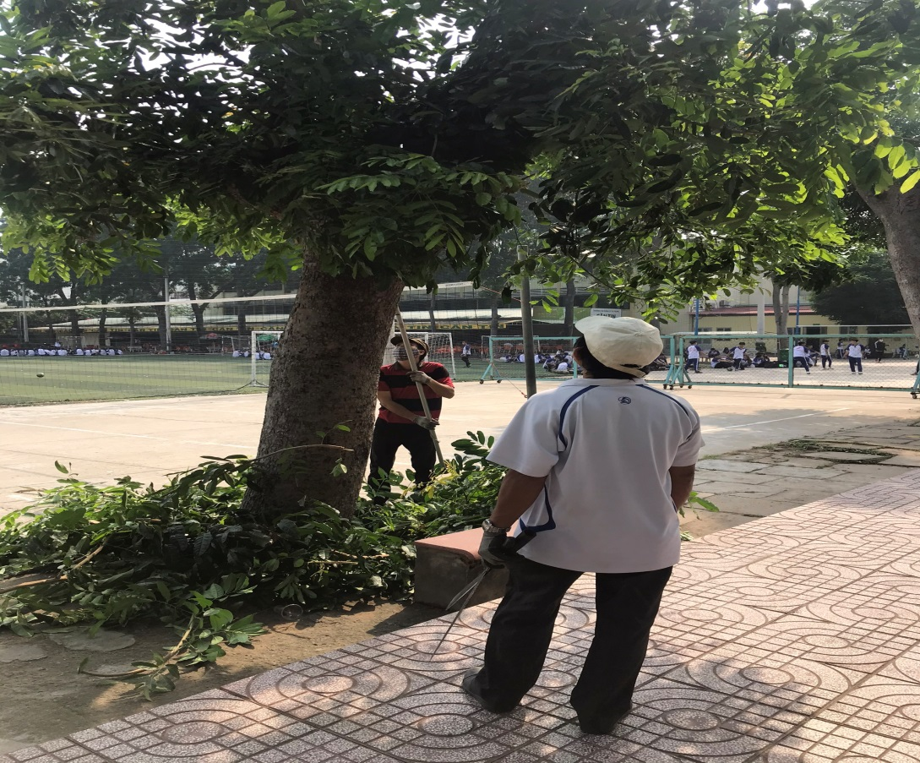
Nhân sự phòng : Quản Trị và Dịch Vụ -trường Cao đẳng Lý Tự Trọng Tp.Hồ Chí Minh đang cắt –tỉa cành cây theo định kỳ của trường .

Với sự chỉ đạo khẩn trương của ngành Giáo dục và Đào tạo, nguy cơ tiềm ẩn mất an toàn từ cây xanh đã được các nhà trường trên địa bàn tỉnh quan tâm, khắc phục kịp thời. Tuy nhiên, theo khung chương trình của Bộ Giáo dục và Đào tạo phải đến giữa tháng 8 mới kết thúc năm học, Hệ thống cây xanh có vai trò quan trọng trong việc tạo bóng mát cho trường, lớp trong thời gian nắng nóng mùa hè, hơn nữa thời gian này cũng là vào mùa mưa lũ. Vì vậy, ngoài giải pháp cắt tỉa và làm trụ đỡ cho cây xanh có nguy cơ mất an toàn, các nhà trường cần chủ động tuyên truyền cho em học sinh cách phòng, tránh trước nguy cơ gẫy, đổ cây xanh nhằm hạn chế thấp nhất tai nạn rủi ro có thể xảy ra.

4.1 Nên và không nên trồng loại cây nào trong trường học :

Sân trường không thể thiếu cây xanh và cũng không thể cấm tuyệt đối học trò ngồi dưới tán cây. Thế nên ngoài việc kiểm tra thường xuyên, chăm sóc cây cũng cần phải xác định những loại cây nào nên trồng trong khuôn viên trường học.
các trường nên chọn trồng những loại cây có đặc tính thân dẻo, đảm bảo độ sâu của hố trồng thì sẽ nâng cao an toàn và hạn chế rủi ro đến tính mạng khi gặp tác động của thời tiết, ngoại cảnh.
các trường nên chọn những loại cây thân gỗ, rễ cọc vì sẽ ăn sâu vào lòng đất nên rất kiên cố, ít đổ ngã. Không nên chọn những cây thân giòn, rễ chùm vì trồng lâu nó sẽ phá sân trường, mọc trồi lên phía trên, học sinh khi chạy nhảy có thể vấp ngã. Trước đây rất nhiều trường trồng cây bàng vì tán rộng, lá to tạo bóng mát tốt, nhưng loại cây này rễ thường trồi lên, lại dễ bật đổ nên giờ không còn nhiều trong sân trường.
trường học chỉ nên trồng các loại cây có chiều cao từ 10 - 15 m trở lại để dễ khống chế. Không nên trồng những cây quá cao vì rất khó xử lý cành, trong trường hợp bị bật gốc còn nguy hiểm hơn. Những cây xanh mà các trường có thể trồng là sao dầu (hay còn gọi là sao đen), nhạc ngựa, vàng anh…
Riêng với cây phượng, là một loại cây tán rộng, rất mát nhưng khó chăm sóc. Với những cây to từ 40 cm trở lên là rễ bắt đầu trồi lên, cành nhánh rất giòn, dễ gãy, gốc rất dễ mục... do vậy các trường nên hạn chế trồng và phải kiểm tra thường xuyên nếu có.
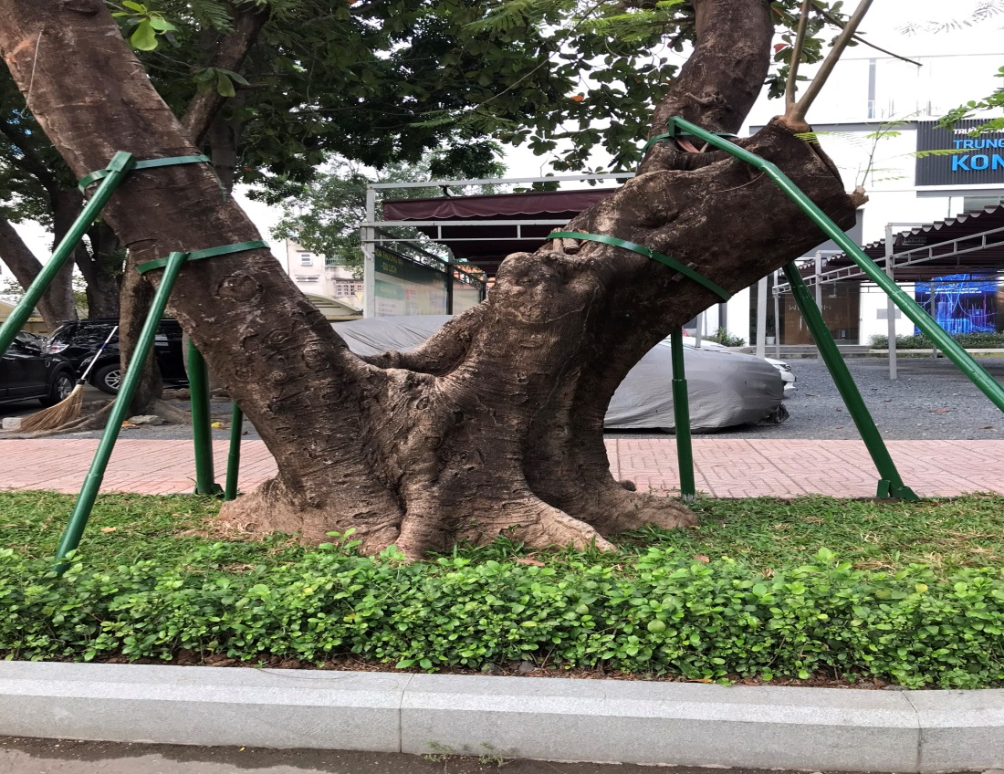
Luôn kiểm tra , cố định cây xanh, phòng ngừa ngã đổ bằng thanh sắt chống ôm hết thân cây .Tại trường Cao đẳng Lý Tự Trọng Tp.Hồ Chí Minh .
hiện nay nhiều khuôn viên trường trồng quá nhiều cây như phượng, hoa sữa, bàng, cau vua, sanh, đa… Những loài cây này thường cho hoa đẹp, ấn tượng của mùa hè nhưng rất dễ gãy nhánh đổ thân. Ở một số trường học mới xây dựng, cũng đưa vào trồng những cây giống kích thước đường kính lớn từ 25 - 30 cm, chiều cao từ 6 - 7 m với hy vọng nhanh tạo bóng mát và đẹp mắt. Tuy nhiên, những cây này khi chuyển về trồng rễ cái đều bị chặt bỏ nên khả năng đứng vững trước gió bão rất kém. Hơn nữa, những cây này còn rất dễ bị mục thân và chỗ cành lớn bị cắt nên nguy cơ tự đổ gãy trong tương lai là rất cao.
- Tránh đổ bê tông kiên cố sát tận vào gốc :
có hiện tượng đổ bê tông kiên cố sát tận vào gốc những cây đã trồng lâu năm. Điều đó làm cho hệ rễ cây dưới đất không hô hấp được dẫn đến bị chết mục cây và có thể tự đổ bất cứ khi nào. Thậm chí, một số trường còn “sáng tạo” xây bồn cao 40 - 50 cm, vây kín quanh gốc cây để tạo chỗ ngồi chơi cho học sinh, điều này cũng rất nguy hiểm. Bởi vì việc xây bồn cao sẽ làm hệ rễ phía dưới càng nhanh bị hỏng, cây cành dễ đổ.

4.2 làm gì để tránh gặp tai nạn cây xanh ngã đè khi đi học mùa mưa?

Quay trở lại trường vào mùa hè, cũng là thời gian bắt đầu mùa mưa ở TP.HCM, học sinh cần phải chú ý tránh xa các gốc cây, cột điện, những nơi nguy hiểm… để tránh gặp nạn trong trường học.

Sinh viên nên tránh xa các gốc cây, cột điện
Là một trong những trường có khuôn viên rộng với rất nhiều cây xanh, để đảm bảo an toàn cho sinh viên trường đã thực hiện rất nhiều công tác, trong đó đặc biệt là thường xuyên kiểm tra độ an toàn của cây xanh trong trường.
Những năm trước thường tới mùa hè thì sinh viên sẽ nghỉ học, tuy nhiên năm này vì phải nghỉ học kéo dài để phòng dịch nên học sinh sẽ học tới 15.7 mới kết thúc chương trình, đồng nghĩa với việc các em sẽ đi học trong mùa mưa, khi đi học trong thời gian này học sinh nên chú ý đảm bảo an toàn cho mình.
Mỗi tiết sinh hoạt lớp, CVHT đều nhắc nhở các em, vào mùa mưa thì không nên tụ tập dưới sân trường mà chỉ nên sinh hoạt ở trong lớp, tránh xa các gốc gây, cột điện có nguy cơ bật đổ, tránh đứng dưới đường dây điện.
Ban giám thị của trường cũng thường xuyên theo dõi nhắc nhở khi có sinh viên vi phạm những quy định an toàn này. Ngoài ra, mỗi tháng trường đều nhờ công ty chăm sóc cây xanh tới cắt tỉa bỏ bớt những cành lớn, dễ gây nguy hiểm...
Trước đó, trường cũng có trồng khá nhiều cây phượng - cây được hầu hết các trường trồng vì nó gắn liền với tuổi học sinh. “Thường trồng cây gì trong trường chúng tôi đều nhờ tư vấn của các công ty cây xanh. Trường hiện còn 2 cây phượng, ở trường vẫn theo dõi thường xuyên”.

Đừng đùa giỡn dưới sân khi trời mưa, trơn trượt
Sinh viên đi học lại đợt này ngoài việc phòng chống dịch Covid-19 thì tại trường Cao đẳng Lý Tự Trọng Tp.Hồ Chí Minh còn phải tăng cường đảm bảo an toàn cho học sinh trong trường học, tránh xảy ra các tai nạn đáng tiếc.
“Khi trời mưa, các em nên di chuyển vào lớp, không xuống dưới sân, hay đứng dưới các gốc gây. Chúng tôi cũng căn dặn các em rằng, khi trời mưa gió, sân trường rất dễ trơn trượt cần phải tránh chạy giỡn. Lúc ra về cũng vậy, khi gặp mưa to, gió lớn thì các em nên đứng trong khu vực an toàn của trường để đợi phụ huynh đến đón, không tự động ra về hay ra khỏi trường” .
Vào mùa mưa, trường tiến hành kiểm tra tất cả các vấn đề có thể gây nguy hại cho học sinh, như gốc cây, các vật dụng và ngay cả những cửa sổ, đường dây điện…

4.3 Trồng cây xanh trong trường học cần tham khảo ý kiến chuyên gia :
Hầu hết các trường học chủ yếu trồng cây bàng, cây phượng trong sân trường, đây dường như là một “quy ước” đối với trường học. Và cũng không có một quy định hay hướng dẫn nào của đơn vị chức năng tư vấn nên trồng cây gì trong sân trường. Ngay khi các trường thuê các công ty chăm sóc cây xanh cũng chủ yếu chỉ cắt lá tỉa cành cây chứ chưa có trách nhiệm trong vấn đề tư vấn cho nhà trường, hoặc chỉ biết chăm sóc mà không hiểu nhiều về cây xanh.
Ngay như trường hợp, sau khi cây phượng ở trường Bạch Đằng ngã đổ, lãnh đạo Công ty TNHH Một thành viên Công viên cây xanh TP Hồ Chí Minh cùng các cán bộ kỹ thuật đã đến hiện trường để đánh giá nguyên nhân cây ngã đổ; đồng thời khảo sát một số cây xung quanh trường. Công ty đã khuyến cáo nhà trường xử lý ngay cây phượng to lớn còn lại trong sân trường, vì cây này đã bị nghiêng, có thể gây nguy hiểm bất ngờ cho học sinh.Mặc dù nhà trường đã thuê công ty chăm sóc cây xanh đến “tỉa tót” nhưng cây phượng này bị nghiêng mà đơn vị chăm sóc cây vẫn không có động thái tư vấn cho nhà trường để xử lý sớm.
Một vấn đề nữa đó là những cây phượng trong sân trường này được trồng nổi trên mặt sân, xung quanh được xây bồn với diện tích rất nhỏ không đủ để cây phát triển nên rễ không thể vươn rộng để bám xuống đất. Trong trường hợp thấy cây có biểu hiện nghiêng hay nguy cơ ngã đổ, ít nhất cũng phải làm những cây sắt chống đỡ xung quanh cây. Nếu những người có chuyên môn về cây xanh được thuê chăm sóc, chắc chắn phải biết vấn đề này để xử lý thì chuyện đáng tiếc sẽ không xảy ra.các đơn vị, cơ quan có trồng cây xanh nên liên hệ các đơn vị chuyên ngành có chuyên môn để tư vấn nên chọn chủng loại cây phù hợp để trồng; có sự kiểm tra, đánh giá, xử lý định kỳ nhằm phát hiện kịp thời những cây nguy hiểm. Không nên ký hợp đồng với những đơn vị không có chuyên môn, không kinh nghiệm để thực hiện chăm sóc cây, đảm bảo an toàn trong quá trình chăm sóc, bảo dưỡng cây xanh.
Riêng đối với các dự án có trồng cây xanh, nên tham khảo ý kiến chuyên gia, nhà khoa học… để lựa chọn trồng cây cho phù hợp và đảm bảo an toàn. Trong những lúc mưa to kèm theo giông lốc, nên hạn chế ra đường. Nếu đang đi đường thì nên tìm nơi tránh trú an toàn, đợi tạnh mưa hãy đi tiếp.tùy thuộc vào vị trí, khu vực, cảnh quan xung quanh mà lựa chọn loài cây trồng cho phù hợp. Tuy nhiên, việc trồng cây trong khuôn viên của các tổ chức, các nhân cần lưu ý một số tiêu chí như sau: không nên trồng chủng loại cấm trồng trên đường phố, tùy thuộc yêu cầu mà chọn chủng loại đặc tính sinh trưởng nhanh, chậm,… cây có hoa đẹp; thân thẳng, tán đẹp, hệ rễ phát triển tốt; Khả năng thích nghi và phát triển tốt; nên chọn cây tiểu mộc và trung mộc.về trồng cây xanh trong trường học, đối với cây hiện có, cần tầm soát và mạnh dạn bỏ các cây gỗ mềm, rễ dễ bị thối như Phượng Vĩ, Viết; đốn bỏ các cây quá cao trên 12 mét, vì phí bảo quản mé nhánh hàng năm tốn kém cho trường. Trồng thay thế bằng cây con ươm từ nhỏ; không trồng cây bứng, khả năng ra rễ cọc thấp và hệ thống rễ khó phát triển vì cây đã lớn. Khi trồng phải đào hố rộng, chi phí cho hố thích đáng, thay bằng đất xốp để hệ rễ phát triển, cây chóng lớn.

4.4 Cách nào quản lý cây xanh trong trường học?

Hàng năm, các cơ quan, trường học đều có ngân sách dành cho việc kiểm tra “sức khỏe”, đánh giá, kiểm định cây xanh để đảm bảo an toàn đô thị.
Và nước ta cũng có đầy đủ các tiêu chuẩn về cây xanh trong các khu vực đô thị, trường học. Ví dụ như Tiêu chuẩn quốc gia TCVN 8270:2009 về Quy hoạch cây xanh sử dụng hạn chế và chuyên dụng trong đô thị hoặc Tiêu chuẩn quốc gia TCVN 9257:2012 về Quy hoạch cây xanh sử dụng công cộng trong các đô thị.
Theo đó, tiêu chuẩn thiết kế có quy định cây xanh trường học với tính chất cây cần chọn cây cao to, tán rộng, cho bóng râm tốt, gây ấn tượng mạnh; chọn cây cho vườn trường, chọn các loại cây bản địa, có hoa, lá, quả đặc biệt phong phú; không chọn cây có gai, nhựa, mủ độc; cây trồng nên có bảng ghi tên, ngày trồng, xuất xứ.
Nên trồng các cây bàng, phượng, muồng ngủ, muồng hoa đào, riềng riềng, hồng... Như vậy có thể thấy, cây phượng, bàng... có thể trồng tốt trong trường học vì cây phượng vĩ có hoa rất đẹp.
Chúng ta có tiêu chuẩn để đánh giá, kiểm định chất lượng cây xanh, có các chuyên gia, có các công ty cây xanh hàng năm vẫn cưa cây, cắt cành trên phố mùa mưa bão. Còn những khuôn viên công cộng như sân trường, công sở thì trách nhiệm tư vấn, đánh giá thuộc về ai?
Mãi đến khi xảy ra sự việc cây phượng đổ, Bộ Giáo dục và Đào tạo mới đề nghị Sở Giáo dục và Đào tạo TP HCM, các Sở Giáo dục và Đào tạo trên toàn quốc cần chỉ đạo ngay các trường liên hệ với đơn vị quản lý môi trường đô thị, cây xanh trên địa bàn tiến hành kiểm tra, cắt tỉa, xử lý cây nguy hiểm có thể gãy đổ, đảm bảo an toàn tuyệt đối cho học sinh, giáo viên; thực hiện nghiêm, đầy đủ các quy định về môi trường giáo dục an toàn; các chỉ đạo về bảo đảm an toàn trường học, phòng chống tai nạn thương tích cho học sinh, sinh viên.
- Kết luận :
Phòng tránh tai nạn do cây xanh ngã đổ là công việc lâu dài , lặp lại thường xuyên hàng năm . Vì vậy không mang tính chủ quan khi thực hiện ..
Được như vậy thì Ngành giáo dục chúng ta đã có những đóng góp thiết thực vào chiến lược tăng cường triển khai thực hiện các biện pháp , phòng chống , ứng phó cây xanh ngã đổ trên địa bàn Tp.HCM nói chung và tại Trường Cao đẳng Lý Tự Trọng Tp.Hồ Chí Minh , nói riêng. Đúng như tinh thần của công văn số 1981/UBND-KT đã chỉ thị : “Sở Giáo dục và Đào tạo phối hợp với Ủy ban nhân dân các quận - huyện tổ chức kiểm tra các trường học, cơ sở dạy nghề trực thuộc để hướng dẫn các biện pháp bảo đảm an toàn cho học sinh, giáo viên, nhân viên nhà trường. Chỉ đạo Hiệu trưởng các trường học phải thường xuyên kiểm tra, rà soát các cây xanh trong khuôn viên của trường để đốn hạ hoặc chặt tỉa cành, nhánh của các cây cao, cổ thụ dễ gãy, đổ, cây mục rỗng, sâu bệnh, tán lá lớn nhằm đảm bảo an toàn, không để cây xanh ngã gây thiệt hại, đặc biệt là tính mạng của học sinh, giáo viên, nhân viên nhà trường ”.Sự quyết tâm không để xảy ra tai nạn thương tích do cây xanh ngã, đỗ .Của Ban Giám Hiệu nhà trường Cao đẳng Lý Tự Trọng Tp.HCM tạo tiền đề lớn cho sinh viên của trường yên tâm học tập , vui chơi ở sân trường .Từ những thực tiễn đã làm bản thân đã rút cho minh những bài học kinh nghiệm sau:
- Kiến nghị :
Để hoàn thành công tác “ phòng chống cây xanh ngã đổ gây tai nạn tại trường Cao đẳng Lý Tự Trọng Tp.Hồ Chí Minh ” được hoàn thiện hơn, tôi xin đề xuất một ý kiến sau:
1- Giữa nhà trường và các Sở , Ban , Ngành có liên quan ( Sở Giáo Dục và Đào Tạo , Sở Lao Động-Thương Binh-Xã Hội , Sở Xây Dựng , Công ty MTV Công Viên Cây Xanh ) cần phối hợp trong công tác quản lí cây xanh của nhà trường .
2- phòng Quản Trị và Dịch Vụ đóng vai trò “ cố vấn quan trọng ” tham mưu cho ban giám hiệu nhà trường trong công tác bảo vệ cây xanh , ngăn ngừa cây xanh ngã đổ .
3- Ngoài ra ,nhà trường cần có chuyên gia tư vấn cây xanh để hổ trợ quản lí toàn diện cây xanh trong nhà trường .
- Trên đây là những kinh nghiệm mà bản thân đã đúc rút trong quá trình làm việc, chắc chắn sẽ còn nhiều thiếu sót, kính mong các quý đồng nghiệp góp ý để đề tài của tôi được hoàn thiện hơn.

Thành phố Hồ Chí Minh, ngày 25 tháng 01 năm 2021
XÁC NHẬN CỦA NGƯỜI VIẾT BÀI
HỘI ĐỒNG KHOA HỌC CẤP CƠ SỞ

TRẦN ANH MỸ

